**Presentación para el líder**

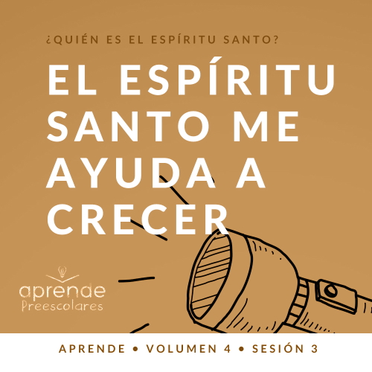

**Resumen del volumen**

**¿Quién es el Espíritu Santo?**

*En su sermón más famoso (*[*Mateo 5–7*](https://ref.ly/logosref/Bible.Mt5-7)*), Jesús nos enseñó a amar a nuestros enemigos, dar a los necesitados y buscar el reino de Dios por encima de todo lo demás en nuestra vida. Es fácil darnos cuenta de que tales expectativas crean un problema: Nosotros solos no podemos satisfacerlas. Entonces, ¿por qué nos mandó Jesús vivir una vida que sabía que no podíamos vivir solos? La clave está en que Jesús no nos pidió que nos las arregláramos solos para vivir la vida cristiana. En realidad, Jesús explicó que hay un regalo indispensable para todos los creyentes: el Espíritu Santo. Jesús, como Dios encarnado, es un regalo maravilloso, pero ¡aun más sublime es tener al Espíritu Santo viviendo dentro de nosotros! Cuando Dios vive dentro de nosotros nos llena de poder, nos ayuda a crecer y nos equipa de una manera única, más especial aún que tener a Dios a nuestro lado*.

**Resumen de la sesión**

**El Espíritu Santo me ayuda a crecer**

*En esta sesión de* **Aprende***, los preescolares descubrirán que el Espíritu Santo nos ayuda a crecer. El Espíritu Santo nos ayuda a ser amables y a pensar primero en los demás. A los preescolares les agrada sentirse los mejores, los más altos y los más fuertes. Esta lección será fundamental porque les enseñará cómo Dios los ayudará a crecer cuando piensen primero en los demás, como lo hizo Dorcas (Tabita). La gente la amaba por su bondad*.

**Lección bíblica**

Dorcas muestra el fruto del Espíritu

[Hechos 9:36–42](https://ref.ly/logosref/Bible.Ac9.36-42); [Gálatas 5:22](https://ref.ly/logosref/Bible.Ga5.22), [23](https://ref.ly/logosref/Bible.Ga5.23)

**Verdad de fe**

El Espíritu Santo me ayuda.

**Versículo de fe**

[Gálatas 5:22](https://ref.ly/logosref/Bible.Ga5.22), [23](https://ref.ly/logosref/Bible.Ga5.23) (NTV)

La clase de fruto que el Espíritu Santo produce en nuestra vida es: amor, alegría, paz, paciencia, gentileza, bondad, fidelidad, humildad y control propio.

**Preparación para la sesión**

**Tiempo de preparación para el líder: 20–25 minutos**

|  |
| --- |
| ***Necesitarás***  ***Actividades antes del servicio***  *• Merienda con forma y sabor de frutas, suficiente para que cada niño tenga nueve piezas.*  *• Papel de envolver*  *• Cinta adhesiva de pintor (del tipo que se despega fácilmente)*  *• Cinta métrica*  *• Marcador permanente*  ***Grupo grande***  *• Biblia*  *• Cantos de adoración (Se sugiere buscar en Internet canciones alegres y dinámicas relacionadas con la Biblia y el tema de la sesión.)*  *• Aquellos grupos que no usen celulares o tabletas también necesitarán:*  *• Proyector o televisor*  *• Computadora o laptop*  *• Video* ***Sonido Verdad*** *de fe (sonido de una campanilla)*  *•* ***Diapositiva Verdad de fe***  *•* ***Diapositiva Versículo de fe***  *•* ***Video Lección bíblica A***  *•* ***Video Lección bíblica B***  ***Grupo pequeño***  *• Hoja de* ***Conexión Grupo pequeño****, dos por grupo*  *• Cartulina*  *• Tijeras*  *•* ***Hoja de actividad Grupo pequeño***  *• Crayolas o marcadores*  *• Diversas prendas de ropa para los líderes de los grupos pequeños (chaquetas, zapatos, sombreros, corbatas, bufandas, etc.)*  *• Celular o reloj para medir el tiempo*  *• Papel, 15 × 27 cm (8.5 × 11 pulgadas), una hoja por niño*  *• Crayolas o marcadores*  *• Música para el tiempo de adoración y reproductor de música*  *Para acceder al contenido y los videos de la sesión desde una computadora, visita:* [*ProyectoCompromisoBiblico.com/Descargas*](https://proyectocompromisobiblico.com/descargas) |
| ***Preparación***  ***Actividades antes del servicio***  *• Disponer los juguetes y las meriendas en una mesa.*  *• Medir 2–2.5 metros (6–7 pies) del papel de envolver, según la altura de los voluntarios, y pegarlo verticalmente a la pared.*  *• Opcional: Usar la cinta métrica para hacer marcas cada 5 cm (o cada pulgada).*  ***Grupo grande***  *• Descargar los videos y las diapositivas que correspondan.*  *• Elegir cantos de alabanza y tenerlos listos para su reproducción.*  ***Grupo pequeño***  *• Imprimir en cartulina la hoja de* ***Conexión Grupo pequeño****, dos por grupo.*  *• Cortar las tarjetas de la hoja de* ***Conexión Grupo*** *pequeño.*  *• Imprimir la* ***Hoja de actividad Grupo pequeño****, una hoja por niño.*  *• Poner las prendas de ropa en uno de los extremos del lugar de la carrera.*  ¿Es la primera vez que enseñas Aprende para Preescolares? Lee la [Guía para el facilitador](https://0b769b0ed3569ef9d18b-f88d8272f61086866d50d048b43ef630.ssl.cf2.rackcdn.com/sites/biblengagementproject/Guia_para_el_facilitador_de_Escucha.pdf). |

**Actividades antes del servicio**

*Verifica qué materiales se necesitan al comienzo de la sesión.*

**Entrada a la historia bíblica**

**Medir tu altura**

¡Bienvenidos! Hoy hablaremos sobre crecer. Levanten la mano si han crecido. *(Respuesta del grupo)* ¡Por supuesto que sí! En este papel sobre la pared, mediremos qué altura tiene cada uno de ustedes.

• *Mide a todos los niños del grupo. Anota su nombre junto a la marca de su altura para que la reconozcan*.

• *Opcional: Mide también la altura de los voluntarios*.

¿Qué altura tienen ahora?

¿Creen que son altos o bajos?

¿Qué altura creen que tendrán cuando sean grandes? ¿Pueden mostrarlo en el papel?

Hoy hablaremos sobre otra manera diferente de crecer. ¿Creen que el Espíritu Santo nos ayuda a crecer? *(Respuesta del grupo)* Sí, nos ayuda a crecer por dentro para ser más como Jesús. Si lo dejamos, nos ayuda a crecer en amor, alegría, paciencia y las otras partes del fruto del Espíritu.

La historia bíblica que veremos hoy es sobre una mujer que creció por dentro para ser como Jesús. El Espíritu Santo la ayudó a amar a las personas y a expresarles su bondad. Era muy bondadosa con la gente. Hoy aprenderemos más sobre ella.

**Merienda**

**Meriendas con sabor de fruta**

Nuestro Versículo de fe habla de nueve partes del fruto que el Espíritu Santo hace crecer en nosotros. Veamos si tenemos suficientes meriendas con sabor de fruta para nombrar cada parte. Todos tomen nueve pedazos de fruta. Contemos para ver si les alcanzan.

• *Entrega a los niños las meriendas de fruta. Asegúrate de tener algunas más, para que todos tengan nueve partes*.

Bueno. Ahora digamos juntos el Versículo de fe. Cuando lleguemos a la última parte, con la lista de partes del fruto del Espíritu, señalemos nuestros pedazos de fruta. ¿Listos?

[Gálatas 5:22](https://ref.ly/logosref/Bible.Ga5.22), [23](https://ref.ly/logosref/Bible.Ga5.23) (NTV)

La clase de fruto que el Espíritu Santo produce en nuestra vida es: amor, alegría, paz, paciencia, gentileza, bondad, fidelidad, humildad y control propio.

¡Qué manera tan divertida de practicar el Versículo de fe! Ahora, comamos.

**Juego libre**

*Los niños pueden entretenerse con juguetes si queda tiempo libre*.

**Transición**

*Unos minutos antes del servicio, pide a los niños que se reúnan en el área del grupo grande y que se siente cada uno en su lugar*.

**Grupo grande**

**25 minutos**

*Verifica qué materiales se necesitan al comienzo de la sesión.*

**Introducción**

¿De quién hemos hablado en las últimas sesiones? Les daré una pista. La primera palabra de su nombre empieza con *E* y la segunda empieza con *S*. ¿Quién es? *(Escucha las respuestas).* Sí, hemos hablado del Espíritu Santo. Hoy aprenderemos que Él nos ayuda. El Espíritu Santo nos ayuda a amar a la gente y a ser bondadosos. El Espíritu Santo nos ayuda a ser amables y generosos. Nos ayuda a crecer de muchas maneras.

**Verdad de fe**

¡Qué bueno que el Espíritu Santo nos ayude! Como dice nuestra Verdad de fe: **El Espíritu Santo me ayuda**.

• *Mostrar la* ***Diapositiva Verdad de fe***.

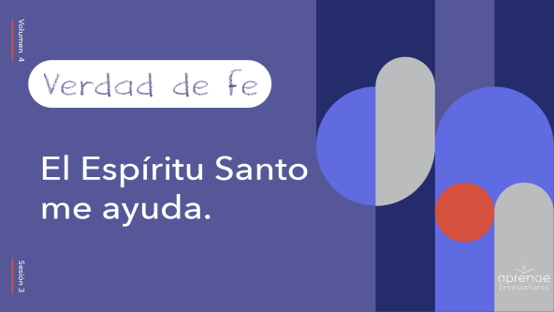

¿Pueden tocar sus pies y susurrar la Verdad de fe? **El Espíritu Santo me ayuda.** ¿Pueden pararse y decirla? **El Espíritu Santo me ayuda.** ¿Pueden saltar y gritarla? **El Espíritu Santo me ayuda.** ¡Excelente trabajo!

**Qué enseña la Biblia**

Si están listos para aprender de la Biblia, digan: «¡Viva!». *(Respuesta del grupo)* Es hora de visitar al Abuelo y a Lizzy para ver qué más nos enseñarán sobre el Espíritu Santo. Contemos de tres a uno: 3. 2. 1.

• *Mostrar el* ***Video Lección bíblica A***.

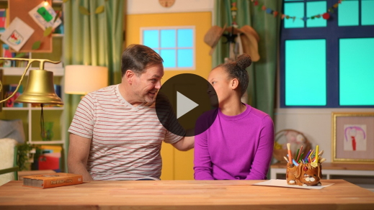

¡Qué bien, amigos! Lizzy enseñó al Abuelo nuestro Versículo de fe, y ellos nos enseñaron lo que significa tener control propio. Necesitamos que el Espíritu Santo nos ayude a tener control propio, como ayudó a Lizzy. Es genial saber que el Espíritu Santo nos ayuda a ti y a mí.

**Adoración**

Me gusta mucho alabar a Dios. Me gusta mucho moverme cuando lo alabo. Puedo saltar y alabar. Puedo mover los brazos y alabar. Me gusta adorar a Dios con todo mi cuerpo. Hoy adoraremos a Dios así.

**Alabanza**

¿Te alegra que Dios nos creara a ti y a mí? Salta en un pie. *(Respuesta del grupo)*

¿Te alegra que el Espíritu Santo te ayude? Muestra tu mejor movimiento de alabanza. *(Respuesta del grupo)*

¿Quién quiere agradecer a Dios por el Espíritu Santo? Sacude las manos muy alto. *(Respuesta del grupo)*

**Canto**

A Dios le gusta mucho cuando lo adoramos de corazón y nos movemos. Cantemos.

• *Dirige a los niños en una o dos canciones. Lee la sugerencia al principio de la sesión*.

**Oración**

|  |
| --- |
| Señor, gracias por darnos tu Espíritu Santo que nos ayuda a crecer. Ayúdanos a aprender siempre de ti, mientras crecemos. Te amamos mucho. Amén. |

**Qué enseña la Biblia (continuación)**

Es hora de ver qué está haciendo Lizzy. Veamos qué pasó.

• *Mostrar el* ***Video Lección bíblica B***.

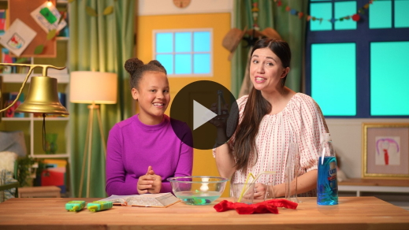

¡Qué historia bíblica tan maravillosa! Me alegra mucho que Lizzy nos la contara. Dorcas tenía otra cosa especial. A veces usaba el nombre Tabita. No le importaba que la gente la llamara Dorcas o Tabita. Ella era bondadosa y amable con todos. El Espíritu Santo nos ayuda a crecer por dentro, para que seamos bondadosos y amables, también.

**Respuesta personal**

• *Los niños se sientan en círculo en el piso. Invítalos a cerrar los ojos y a cruzar las manos frente a ellos*.

• *Pon una melodía de adoración como música de fondo*.

Dorcas era bondadosa y amable. Creció para ser como Jesús. Cuando tratamos de ser más bondadosos, amables y generosos, nosotros también podemos ser como Jesús. ¿Quieren levantar las manos muy alto, cerrar los ojos y orar conmigo? *(Respuesta del grupo)*

• *Opcional: Los niños pueden repetir las frases de la oración a medida que las dices*.

|  |
| --- |
| Padre Celestial, ayúdanos por medio de tu Espíritu Santo a ser más como Jesús. Ayúdanos a ser amables. Ayúdanos a ser bondadosos. Ayúdanos a amar a los demás. Gracias por ayudarnos a crecer por dentro. Amén. |

**Versículo de fe**

Me gusta mucho aprender este Versículo de fe. Es el mismo que aprendimos la última vez. Díganlo conmigo.

[Gálatas 5:22](https://ref.ly/logosref/Bible.Ga5.22), [23](https://ref.ly/logosref/Bible.Ga5.23) (NTV)

La clase de fruto que el Espíritu Santo produce en nuestra vida es: amor, alegría, paz, paciencia, gentileza, bondad, fidelidad, humildad y control propio.

• *Mostrar la* ***Diapositiva Versículo de fe***.

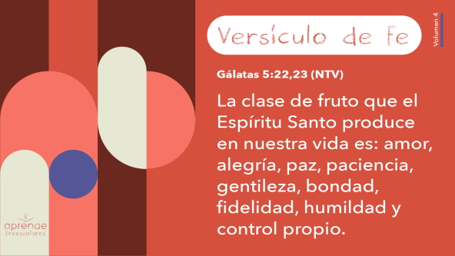

**Cierre**

Hoy aprendimos que el Espíritu Santo nos ayuda. Él nos ayuda a ser bondadosos y amables. No podemos ver al Espíritu Santo, pero Él está siempre con nosotros. Nos ayuda a mostrar a los demás el amor de Dios. ¡Eso es maravilloso! Demos gracias a Dios por enviarnos al Espíritu Santo a ayudarnos.

• *Reproducir el video* ***Sonido Verdad de fe*** *(sonido de una campanilla)*

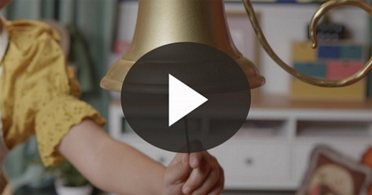

• *Mostrar la* ***Diapositiva Verdad de fe***.



¡Eh! Ese sonido avisa que debemos decir nuestra Verdad de fe. Sé que la recuerdan. **El Espíritu Santo me ayuda.** Aplaudamos cada vez que decimos una palabra. **El Espíritu Santo me ayuda.** ¡Excelente!

**Transición a los grupos pequeños**

Llegó la hora de pasar a los grupos pequeños.

• *Invita a los niños a reunirse con su grupo*.

|  |
| --- |
| ***Sugerencia para el líder:*** *Para formar los grupos, puedes organizar a los niños por edad o asignarles diferentes colores. Recuerda que algunos preescolares tal vez no sepan qué edad tienen. Una etiqueta adhesiva de color, una prenda de ropa o una cinta en la muñeca pueden servir para separar a los niños en diferentes grupos y ayudarlos a identificar el grupo pequeño que les corresponde.* |

**Grupo pequeño**

**25 minutos**

*Verifica la lista de materiales necesarios e instrucciones al comienzo de la sesión o, a continuación, en cada actividad.*

|  |
| --- |
| ***Sugerencia para el líder:*** *Los grupos pequeños pueden pasar de un círculo a otro para cambiar de actividad, o todos los grupos pueden realizar la misma actividad al mismo tiempo. Si decides que cambien de círculo, necesitarás contar con al menos un líder por círculo.* |

**Círculo 1**

**Conexión del grupo**

**Frutas iguales**

|  |
| --- |
| ***Necesitarás***  *• Hoja de* ***Conexión Grupo pequeño****, dos por grupo*  *• Cartulina*  *• Tijeras*  ***Preparación***  *• Imprimir en cartulina la hoja de* ***Conexión Grupo pequeño****, dos por grupo.*  *• Cortar las tarjetas de la hoja de* ***Conexión Grupo pequeño****.* |

Hoy aprendimos cómo el Espíritu Santo nos ayuda a crecer de muchas maneras. Nuestro Versículo de fe muestra algunas maneras en que Él nos ayuda a crecer. Vamos a recordarlas.

• *Lee el fruto del Espíritu mientras les muestras las tarjetas con las frutas a los niños*.

Veamos cuántas parejas de frutas podemos hacer. Tengo dos de cada una. Las pondré boca abajo para que no las vean. Luego se turnarán para encontrar las frutas iguales hasta que hayamos hecho parejas con todas las frutas.

• *Coloca las tarjetas con la fruta boca abajo en la mesa o el piso*.

• *Pide a un niño que dé vuelta a dos tarjetas. Si las frutas son iguales, el niño elegirá un compañero que dé vuelta a otras dos tarjetas. Si no son iguales, las pondrá en su lugar boca abajo y tú pedirás a otro niño que dé vuelta a otro par de tarjetas*.

• *Jueguen hasta que encuentren todas las parejas de frutas*.

¡Felicitaciones! Digamos juntos el Versículo de fe ahora. ¿Quieren decirlo además con los movimientos? *(Respuesta del grupo)*

[Gálatas 5:22](https://ref.ly/logosref/Bible.Ga5.22), [23](https://ref.ly/logosref/Bible.Ga5.23) (NTV)

La clase de fruto que el Espíritu Santo produce en nuestra vida es: amor, alegría, paz, paciencia, gentileza, bondad, fidelidad, humildad y control propio.

**Gálatas** *(manos en la cintura, extendidas, con las palmas hacia arriba)*

**5:** *(palmas juntas como en un aplauso)*

**22, 23** *(las palmas abiertas como si fueran un «libro»)*

**La clase de fruto que el Espíritu Santo produce** *(abrir los brazos hacia afuera y luego hacia adentro, como formando un bol)*

**en nuestra vida es:** *(señalarse con ambos pulgares)*

**amor, alegría, paz,** *(hacer una equis con las manos sobre el corazón)*

**paciencia, gentileza,** *(bajar las manos con las palmas hacia abajo)*

**bondad, fidelidad, humildad** *(levantar ambos pulgares)*

**y control propio.** *(adoptar pose de superhéroe, poniendo las manos en la cintura)*

**Círculo 2**

**Manualidades**

**El fruto del Espíritu**

|  |
| --- |
| ***Necesitarás***  *•* ***Hoja de actividad Grupo pequeño****, una por niño*  *• Crayolas o marcadores*  ***Preparación***  *• Imprimir la* ***Hoja de actividad Grupo pequeño****, una hoja por niño.* |

¿Recuerdan cómo en la historia bíblica Dorcas ayudó a muchas personas? Fue generosa y amaba a la gente, y hacía cosas buenas por los demás. Tracen una línea para unir cada fruto del Espíritu con su silueta.

• *Entrega a los niños la* ***Hoja de actividad Grupo pequeño****, y crayolas o marcadores*.

Cuando la gente iba a la casa de Dorcas, veían que el fruto del Espíritu crecía en su vida. Cuando somos generosos como Dorcas o mostramos control propio como mostró Lizzy, también ayudamos a que los demás quieran que crezca este fruto en su vida.

Hablemos sobre eso mientras coloreamos las siluetas de las frutas. ¿A quién le puedes enseñar el fruto del Espíritu? *(Escucha las respuestas)*.

• *Durante esta actividad, interrúmpelos y practiquen la Verdad de fe:* **El Espíritu Santo me ayuda**.

• *Reproduce el video del* ***Sonido Verdad de fe****. Recuerda la Verdad de fe aun si no puedes reproducir el sonido*.



**Círculo 3**

**Juego**

**Carrera de vestirse**

|  |
| --- |
| ***Necesitarás***  *• Diversas prendas de ropa para el líder de cada grupo pequeño (chaquetas, zapatos, sombreros, corbatas, bufandas, etc.)*  *• Celular o reloj para medir el tiempo*  ***Preparación***  *• Poner las prendas de ropa en uno de los extremos del lugar de la carrera.* |

En la historia de hoy, Dorcas era generosa y cosía hermosas prendas de ropa. Luego regalaba esa ropa a las personas que la necesitaban. En este juego, se turnarán para ser como Dorcas y recogerán esa ropa.

• *Señala dónde está la ropa*.

Me traerán prendas de ropa para que me las ponga. ¡Esperen! ¡Un momento! *(Con gesto de sorpresa).* Se turnarán para tomar una prenda y traerla lo más rápido que puedan. Yo me pondré la ropa mientras el siguiente en la fila corre a recoger otra prenda. Pondré en marcha el cronómetro, para ver cuán rápido pueden traer la ropa. ¿Están listos?

• *Los niños hacen una fila en uno de los extremos del salón*.

• *Pon en marcha el cronómetro*.

• *Opcional: Cuando terminen, tómate una fotografía*.

• *Opcional: Compara el tiempo de tu grupo con el de los otros grupos*.

Dorcas era muy buena con la gente. El Espíritu Santo nos ayuda a ser buenos y amables. Dorcas amaba a Dios y amaba a la gente. Hacía ropa hermosa para las personas necesitadas y era muy bondadosa. Gracias por ser bondadosos conmigo hoy.

**Círculo 4**

**Tiempo creativo**

**Oración en colores**

|  |
| --- |
| ***Necesitarás***  *• Papel, de unos 20 × 30 cm (8.5 × 11 pulgadas), una hoja por niño*  *• Crayolas o marcadores*  *• Música para el tiempo de adoración y reproductor de música*  *No requiere preparación.* |

Vamos a practicar orar y hablar con Dios. Pero en vez de pedir que inclinen la cabeza y cierren los ojos mientras oramos, les pediré que dibujen. Es bueno recordar que podemos orar en cualquier momento, sin importar lo que hacemos.

• *Entrega a cada niño una hoja y crayolas*.

Mientras dibujan, los dirigiré en oración.

• *Pon una melodía de adoración como música de fondo*.

• *Pide a los niños que repitan la oración que dices*.

A veces queremos agradecer a Dios por lo que Él es. Gracias, Señor, por lo que eres. *(Espera que los niños repitan la oración)*.

A veces queremos agradecer a Dios por todo lo que Él ha hecho por nosotros. Gracias, Señor, por cuidarnos. *(Espera que los niños repitan la oración)*.

Otras veces queremos pedir al Señor que nos ayude a crecer para ser más como es Él. Gracias, Dios, por darnos a tu Espíritu Santo. Gracias, Espíritu Santo, porque nos ayudas a crecer para ser más como Jesús. *(Espera que los niños repitan la oración)*.

A veces queremos orar por un familiar o un amigo. ¿Necesitas orar por alguien? *(Escucha las respuestas)*.

• *Esta es una excelente oportunidad para que tú como líder camines alrededor y converses individualmente con los niños y les preguntes por qué están orando. Luego puedes sentarte junto a ellos y orar con ellos*.

**Despedida**

• *Reproducir el video del* ***Sonido Verdad de fe*** *(sonido de una campanilla)*



• *Mostrar la* ***Diapositiva Verdad de fe***.



Antes de irnos, diremos juntos la Verdad de fe. **El Espíritu Santo me ayuda.** ¡Impresionante! La pasé muy bien aprendiendo más sobre el Espíritu Santo con ustedes. ¡Hasta la próxima!

• *Los niños llevan a casa la* ***Hoja de actividad Grupo pequeño*** *y la**hoja del* ***Tiempo creativo***.

• *Recuerda a los padres que tengan los* ***Devocionales familiares*** *con sus hijos y que los encontrarán en la aplicación*.

• *Recuérdales también la fecha y hora de la siguiente sesión*.